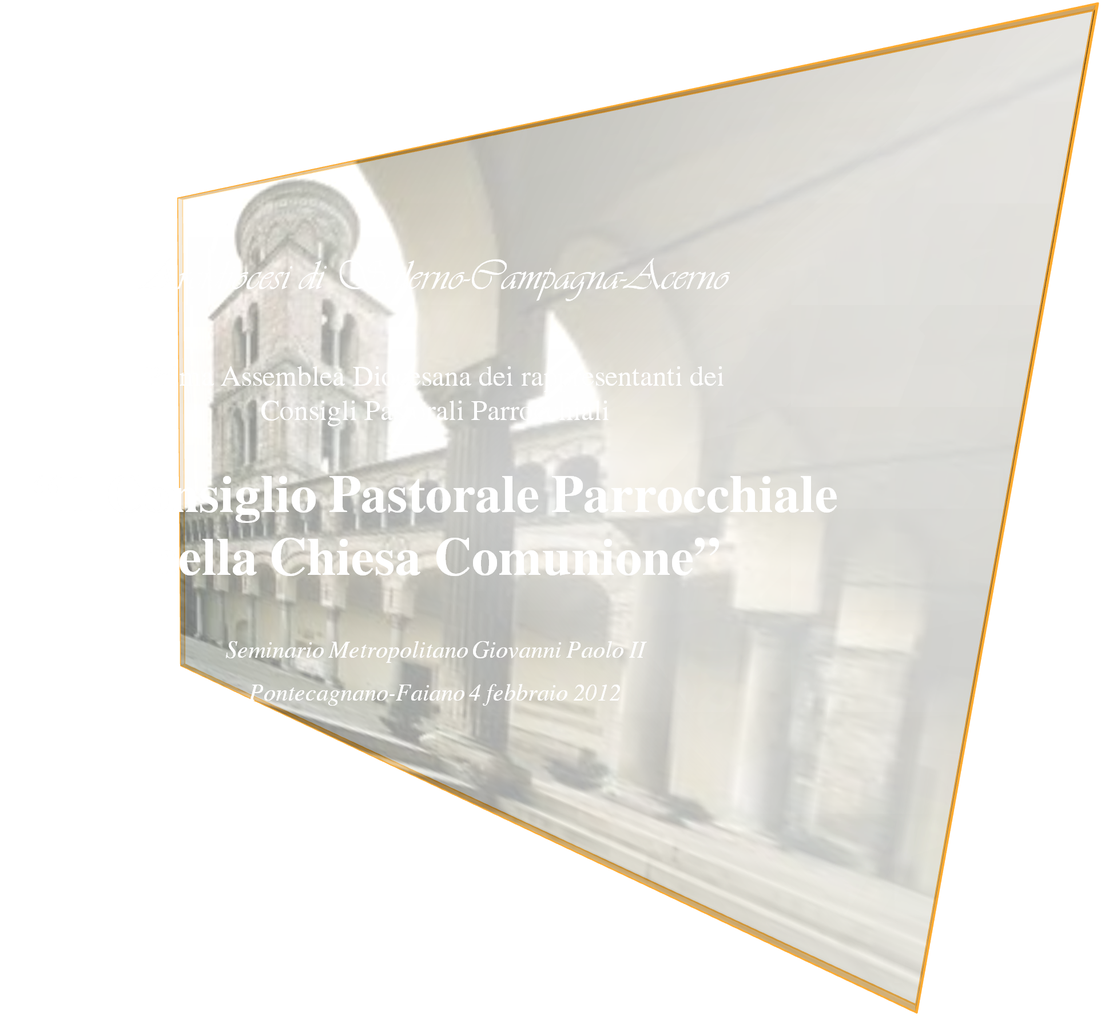Alcuni testi utili per la riflessione

La Chiesa è:
• mistero-sacramento, cioè realtà umano-divina, «imbevuta di divina presenza» (Paolo VI);
• «misteriosa estensione della Trinità nel tempo... Essa proviene dalla Trinità ed è piena della Trinità» (De Lubac H., Paradosso e mistero della Chiesa);
• «in Cristo come sacramento, cioè segno e strumento dell’intima unione con Dio e dell’unità di tutto il genere umano» (Lumen Gentium 1): quindi è comunione;
• «popolo radunato nell’unità del Padre, del Figlio e dello Spirito Santo» (Lumen Gentium 4).

Il Sinodo Diocesano
• «l’ecclesiologia di comunione è l’idea centrale e fondamentale dei documenti del Concilio» (Relazione Finale al Sinodo Straordinario dei Vescovi del 1985 in Sinodo Diocesano 17);
• «Fare della Chiesa la casa e la scuola della comunione. Ecco la grande sfida che ci è davanti…, se vogliamo essere fedeli al disegno di Dio e rispondere anche alle attese profonde del mondo» (Giovanni Paolo II, Novo Millennio Ineunte, 43 in Sinodo Diocesano 19).

La Christifideles laici
Paragrafo 26: «La comunione ecclesiale, pur avendo sempre una dimensione universale, trova la sua espressione più immediata e visibile nella Parrocchia: essa è l’ultima localizzazione della Chiesa, è in un certo senso la Chiesa stessa che vive in mezzo alle case dei suoi figli e delle sue figlie… [dal greco: para = vicina e ôikia = casa].
La Parrocchia non è principalmente una struttura, un territorio, un edificio; è piuttosto “la famiglia di Dio, come una fraternità animata dallo spirito d’unità”, è “una casa di famiglia, fraterna ed accogliente”, è la “comunità di fedeli”.
In definitiva, la Parrocchia è fondata su di una realtà teologica, perché essa è una comunità eucaristica.
Ciò significa che essa è una comunità idonea a celebrare l’Eucaristia, nella quale stanno la radice viva del suo edificarsi e il vincolo sacramentale del suo essere in piena comunione con tutta la Chiesa. Tale idoneità si radica nel fatto che la Parrocchia è una comunità di fede e una comunità organica, ossia costituita dai ministri ordinati e dagli altri cristiani, nella quale il Parroco - che rappresenta il Vescovo diocesano - è il vincolo gerarchico con tutta la Chiesa particolare».

Paragrafo 9: «Col nome di laici - così la Costituzione Lumen Gentium 31 li descrive - si intendono qui tutti i fedeli ad esclusione dei membri dell’Ordine sacro e dello stato religioso sancito dalla Chiesa, i fedeli cioè, che, dopo essere stati incorporati a Cristo col Battesimo e costituiti popolo di Dio e, a loro modo, resi partecipi dell’ufficio sacerdotale, profetico e regale di Cristo, per la loro parte compiono, nella Chiesa e nel mondo, la missione propria di tutto il popolo cristiano”...
“Perciò essi, specialmente essi, debbono avere una sempre più chiara consapevolezza, non soltanto di appartenere alla Chiesa, ma di essere la Chiesa, vale a dire la comunità dei fedeli sulla terra sotto la condotta del capo comune, il Papa, e dei Vescovi in comunione con lui. Essi sono la Chiesa” (Pio XII)».

Paragrafo 27: «I fedeli laici devono essere sempre più convinti del particolare significato che assume l’impegno apostolico nella loro Parrocchia… “Si abituino i laici a lavorare nella Parrocchia intimamente uniti ai loro sacerdoti, ad esporre alla comunità della Chiesa i propri problemi e quelli del mondo e le questioni che riguardano la salvezza degli uomini, perché siano esaminati e risolti con il concorso di tutti; a dare, secondo le proprie possibilità, il loro contributo ad ogni iniziativa apostolica e missionaria della propria famiglia ecclesiastica” (AA 19).
L’accenno conciliare all’esame e alla risoluzione dei problemi pastorali “con il concorso di tutti” deve trovare il suo adeguato e strutturato sviluppo nella valorizzazione più convinta, ampia e decisa dei Consigli Pastorali Parrocchiali, sui quali hanno giustamente insistito i Padri sinodali.
Nelle circostanze attuali i fedeli laici possono e devono fare moltissimo per la crescita di un’autentica comunione ecclesiale all’interno delle loro Parrocchie e per ridestare lo slancio missionario verso i non credenti e verso gli stessi credenti che hanno abbandonato o affievolito la pratica della vita cristiana…
La Parrocchia è la Chiesa posta in mezzo alle case degli uomini,… quando…, con la viva partecipazione dei fedeli laici, rimane coerente alla sua originaria vocazione e missione: essere nel mondo “luogo” della comunione dei credenti e insieme “segno” e “strumento” della vocazione di tutti alla comunione; in una parola, essere la casa aperta a tutti e al servizio di tutti o, come amava dire il Papa Giovanni XXIII, la fontana del villaggio alla quale tutti ricorrono per la loro sete».

Il Piano Pastorale
Promozione del laicato: indicazioni operative
- Aiutare i fedeli laici a passare dallo stile di “collaborazione” a quello della “corresponsabilità” e i sacerdoti non li considerino dei semplici esecutori di ordini.
- Curare la formazione degli operatori pastorali e, in particolar modo, di quanti ricoprono ruoli di responsabilità nella vita ecclesiale e nell’impegno apostolico, compresi gli appartenenti alle diverse aggregazioni laicali, per riqualificare il loro impegno.
- Favorire la fioritura delle Aggregazioni laicali per garantire la possibilità di esprimere, in modi nuovi e più intensi, forme di partecipazione alla vita della Chiesa (p. 17).

Organismi ecclesiali di partecipazione
«Un altro campo dove dobbiamo e possiamo molto lavorare è quello della qualificazione degli organismi di partecipazione.
L’esigenza della corresponsabilità, infatti, non nasce da motivazioni sociologiche, quali l’applicazione all’interno della Chiesa del principio “democratico”, che si è affermato nell’ambito della società civile, ma dipende dalla natura profonda della Chiesa, che il Concilio Vaticano II ha presentato come “comunione dei fedeli”: «Poiché la Chiesa è comunione, deve esserci partecipazione e corresponsabilità in tutti i suoi gradi» (Sinodo straordinario dei Vescovi del 1985). Il principio della corresponsabilità traduce pertanto nella vita concreta della Chiesa la sua struttura, in cui è presente Cristo capo e allo stesso tempo lo Spirito Santo agisce in ogni fedele» (p. 18).

